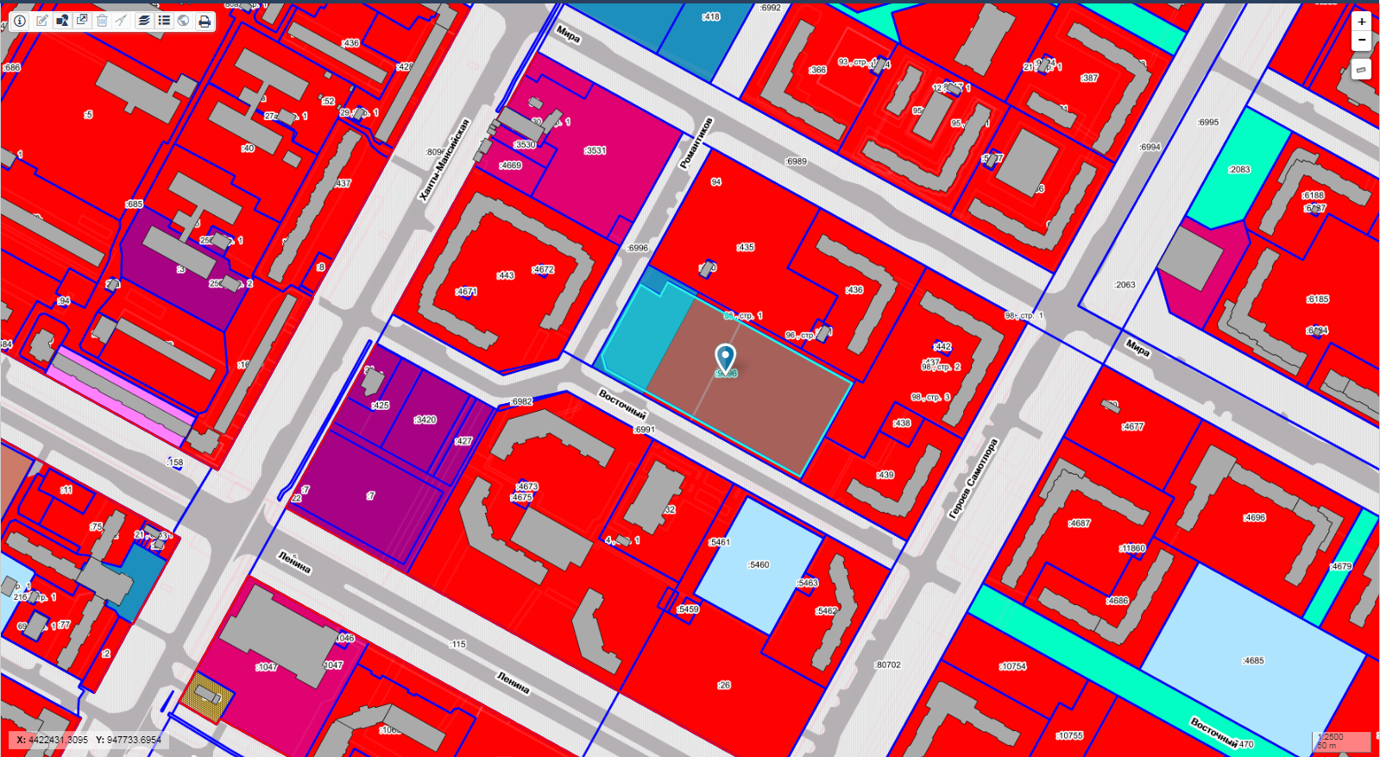
Наименование инвестиционного проекта | Создание объекта "Общеобразовательная школа на 1125 учащихся в квартале N20 г. Нижневартовска (Общеобразовательная организация с углубленным изучением отдельных предметов (лицей) с универсальной безбарьерной средой)" на условиях концессионного соглашения
Программа (СЭР, ПКР) | Государственная программа Ханты-Мансийского автономного округа – Югры "Развитие образования", утвержденная постановлением Правительства ХМАО-Югры от 05.10.2018 №338-п  Муниципальная программа "Развитие образования города Нижневартовска на 2018 - 2025 годы и на период до 2030 года", утвержденная постановлением администрации города Нижневартовска от 17.09.2014 №1858  Создание объекта планируется на условиях концессионного соглашения
Характеристика проекта | Проектная мощность объекта - 1125 мест  Режим обучения - односменный  Предполагаемая площадь здания - 14 646,7 м² (с учетом коридоров, холлов и рекреаций, без технического подвала)  Этажность - до 4 этажей (здания школы)  Этажность - до 2 этажей (здания коммунального обслуживания при необходимости)
Цель реализации проекта | Увеличение количества учебных мест на 1125 для перехода на односменный режим обучения за счет создания объекта квартале №20 города Нижневартовска
Планируемый объем инвестиций, тыс. руб. | 1 989 004
Расчетное количество рабочих мест | 157
Срок реализации проекта | 2023-2025 гг
Земельный участок (адрес, кадастровый №, площадь) | Местоположение: Ханты-Мансийский автономный округ - Югра, г. Нижневартовск, 20 квартал города  https://map.n-vartovsk.ru/urban#?z=16&amp;c=8528608.099878587,8610116.629176216&amp;card=%7B...  Площадь: 19 817 м²  Кадастровый номер - 86:11:0201001:9696
Информация о точках и ориентировочной стоимости подключения к объектам энергетической и коммунальной инфраструктуры | Подключение к сетям теплоснабжения возможно в тепловой камере УТ-2 согласно проекту застройки квартала.  Водопотребление от водовода по поезду Восточный. Водоотведение в существующий канализационный колодец на магистральной сети по проезду Восточный.  Технологическое присоединение к сетям электроснабжения: l и 2 c.ш. PУ-0,4кB TП-№20/2 (согласно ТУ от 26.10.2016, срок действия 2 года)
Возможные формы поддержки (муниципальные, окружные) | имущественная (предоставление земельного участка без торгов)  финансовая (финансирование части расходов на создание объекта)  информационно-консультационная (сопровождение проекта)

